Bac S 2019 Liban Correction © http://labolycee.org
EXERCICE III. UN RADAR DE SURVEILLANCE MARITIME (5 points)
1. Détermination de la position d’une cible fixe par la technique de l’écho
1.1. Vu que l’onde effectue un aller-retour (à la célérité c) entre le radar et le bateau, on peut écrire : donc

1.2. En utilisant le document 1, on en déduit que l’onde de fréquence 9344 MHz (et reçue à la date t = 0,43 ms) a été émise à la date t₁ = 0,15 ms.
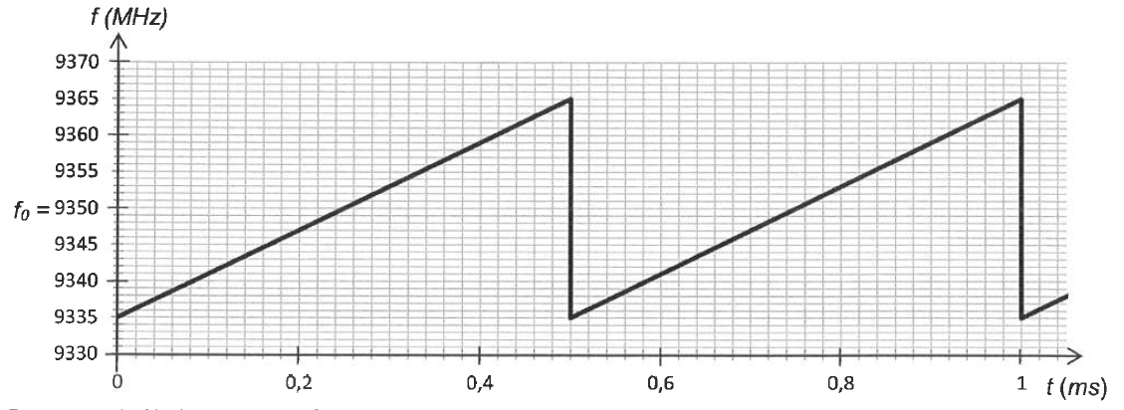
1.3.
1.4. Le bateau responsable de l’écho est situé à la distance de ,
(mn = miles nautiques).
À l’aide du document 2, on détermine que pour le bateau 1, 18 mn < d < 27 mn tandis que pour le bateau 2, 27 mn < d < 36 mn : on en déduit que l’écho correspond au bateau 1.
0,5 ms
1.5. Vu le principe de la mesure de la durée de l’écho qui détermine la date d’émission t₁ en mesurant la fréquence de l’onde reçue lors de l’écho, la durée de l’écho doit être au maximum égale à 0,5 ms (au-delà, il y a risque de confusion sur la date d’émission du signal).
Cette valeur est cohérente car proche de celle indiquée par le constructeur (36 mn) mais elle est légèrement supérieure.

2. Limites du dispositif par effet Doppler
2.1. L’expression du décalage Doppler est : .
Ainsi, il n’y a pas de décalage Doppler quand = 0, soit
2.2. On cherche v à partir de la relation

3. Limites du dispositif par effet Doppler
3.1. Les systèmes radar utilisent une propagation libre car l’onde radar se propage dans l’air sans être guidée (il n’y a pas de fil entre le radar et les corps qu’il détecte !).
3.2. Pour une OEM, avec les notations de l’énoncé.
(soit environ 3,2 cm pour la question suivante)

3.3. Pour une masse d’eau présente de 4 g par m³ d’air et une longueur d’onde de 3,2 cm, le coefficient d’atténuation linéique est :
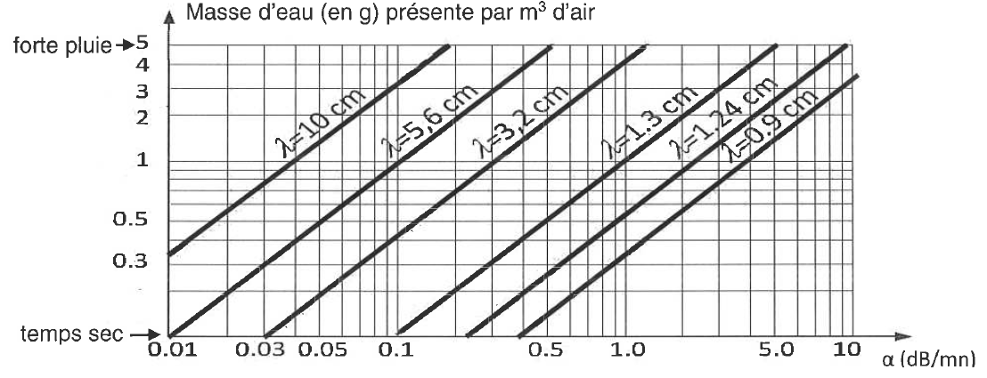
Or
- L = 2 x 36 mn car il faut tenir compte de l’aller-retour de l’onde qui est atténuée dans les deux sens de propagation
- α étant en dB/mn, il faut laisser la distance L en mn.

La puissance reçue est supérieure à la puissance minimale détectable (1 x 10^{–11} mW) : l’écho radar est détectable dans ces conditions.

Compétences exigibles ou attendues :
En noir : officiel (Au B.O.)
En italique : officieux (au regard des sujets de bac depuis 2013)
Extraire et exploiter des informations sur un dispositif de détection.
Connaître la valeur de la célérité de la lumière dans le vide (2nde).
Connaître et exploiter la relation entre retard, distance et vitesse de propagation (célérité).
Exploiter l’expression du décalage Doppler de la fréquence dans le cas des faibles vitesses
Distinguer propagation libre et propagation guidée.
Connaître les grandeurs physiques associées à une onde électromagnétique et la relation les reliant.
Évaluer l’affaiblissement d’un signal à l’aide du coefficient d’atténuation.

